На конкурс. Код авторов: 1212121
«Системная технология профилактики старения открывает реальный путь к радикальному увеличению продолжительности жизни человека с высоким уровнем его активности, здоровья и красоты»
(Из доклада Президента Национального геронтологического центра, профессора В.Н. Крутько на заседании Президиума Российской академии наук
21 марта 2006 г.)

ТЕХНОЛОГИЯ ПРОФИЛАКТИКИ СТАРЕНИЯ КАК РЕАЛЬНОЕ
ПРАКТИЧЕСКОЕ СРЕДСТВО РАДИКАЛЬНОГО СНИЖЕНИЯ СМЕРТНОСТИ

В настоящее время активно формируется новое направление фундаментальной и прикладной науки – «Профилактика старения», интенсивное развитие которого обещает существенно помочь в решении серьезнейших глобальных проблем современности, а именно:
– проблемы резкого постарения человеческой популяции, ведущего к быстрому увеличению в популяции доли лиц с существенно сниженными возможностями осуществления своих биологических и социальных функций и как результат – к снижению "КПД социума";
- проблемы радикального увеличения продолжительности активной жизни человека;
- проблемы преодоления демографического кризиса в России и многих других.
Недавно данное направление было представлено на заседании Президиума Российской Академии Наук, где получило высокую оценку. Суть этого нового направления науки заключается в рассмотрении нормального естественного старения как "сверхпатологии", как базовой причины главных хронических болезней и смерти человека. Поэтому для решения задачи радикального снижения смертности и увеличения продолжительности периода активной, созидательной жизни, необходимо использовать принципиально новый класс медицинских технологий - технологий профилактики естественного старения (технологий геропрофилактики).
Смертность в России обусловливается двумя главными группами факторов: 1 – факторы, специфические для современной России; 2- факторы, общие для вида Homo Sapiens как такового. Современный подход к проблеме управления здоровьем требует не только определения значимых для здоровья факторов, но, что еще более важно, оценки возможностей реальной практической коррекции данных факторов на уровне популяции. Заметим здесь "снижение смертности" и "увеличение ожидаемой продолжительности жизни (ОПЖ)" в рамках данной работы рассматриваются как синонимы.
Как показали исследования авторов данной работы, сверхсмертность, как элемент демографического кризиса в России, обусловлена резким ухудшением психического состоянием населения, связаным с ломкой социально-экономического уклада, повлекшей за собой невостребованность значительной части населения, возникновение беспрецедентного социального неравенства и несправедливости. Очевидно, что коррекция данных факторов крайне важна и необходима, но столь же очевидно, что она не может быть реализована в рамках целевых медицинских программ. Для этого необходимы усилия всего общества по превращению России в экономически развитую современную страну с главенством закона и социальной справедливости. Это очень нелегкая и не скорая задача.
На самом деле главной целью нашей деятельности является определение наиболее быстрых и эффективных мер снижения сверхсмертности. Поэтому мы предлагаем использовать альтернативный подход, позволяющий реально практически решить проблему сверхсмертности за гораздо меньшие сроки с гораздо меньшими затратами и с гораздо большим эффектом. Этот подход базируется на применении принципиально нового класса медицинских технологий – технологий профилактики старения.
Значимость этих технологий, общих для вида Homo Sapiens, особенно велика для развитых стран, уже использовавших и в значительной мере исчерпавших возможности снижения смертности и увеличения продолжительности жизни за счет факторов высокого социально-экономического развития.
В конце прошлого века теоретики здравоохранения стали говорить о системном кризисе здравоохранения в развитых странах. Суть кризиса заключается в неуклонном снижении темпов роста продолжительности жизни человека, несмотря на возрастающие интеллектуальные и финансовые инвестиции в эту сферу (Рис. 1).
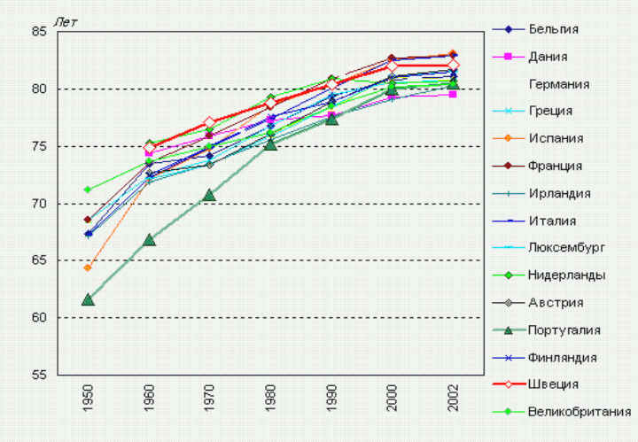 | Рис. 1 Динамика ожидаемой продолжительности жизни в странах Евросоюза (женщины).

Проведенный нами анализ фундаментальных причин данного кризиса показывает, что к концу второго тысячелетия, благодаря социально-экономическому развитию, в целом, и прогрессу здравоохранения, в частности, человек приблизился к своему биологическому пределу средней продолжительности жизни, равному 85 годам для женщин и 79 - для мужчин. В настоящее время наблюдается асимптотическое приближение к данному пределу, вблизи которого традиционные для здравоохранения технологии воздействий на патогенные факторы окружающей среды, а также средства профилактики и лечения конкретных видов болезней вносят относительно малый вклад в решения задачи существенного прироста средней продолжительности жизни человека.
Для преодоления данного предела необходимо использовать новый класс медицинских технологий - технологий профилактики естественного старения. При
этом "естественное старение" необходимо рассматривать не как данную богом неизменную норму, а как сверхболезнь, как генеральный фактор риска основных хронических заболеваний и смерти человека. Как показали исследования авторов доклада, фактор старения действительно намного превосходит действие всех других патогенных факторов (Рис2.). Рисунок наглядно показывает, что с возрастом жизнеспособность человека снижается, а вероятность смерти растет, причем в возрастном диапазоне 15 – 95 лет эти показатели меняются катастрофическим образом – более чем в 500 раз.
Рис.2. Возрастная динамика риска смерти женщин России.
ВКС – возрастной коэффициент смертности

Потенциальная высокая эффективность применения технологий профилактики старения была наглядно продемонстрирована недавно в докладе группы экспертов Президенту США. В докладе была проведена оценка сравнительной эффективности инвестирования в различные области медицины, где в качестве, на наш взгляд, абсолютно правильного критерия эффективности был выбран прирост Ожидаемой Продолжительности Жизни (ОПЖ) (Рис.3).
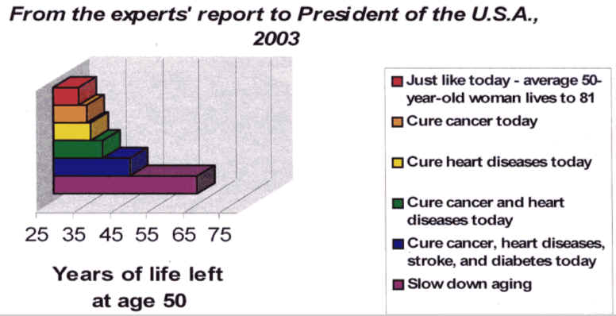 | Рис. 3. Прирост ОПЖ 50-летней женщины при различных гипотетических медицинских воздействиях.  - прирост ОПЖ в случае изобретения "чудо-таблетки" от рака, полностью устраняющей смертность от этой страшной болезни = 2.5 года;
- то-же для сердечно-сосудистых заболеваний = 3.5 года;
- то-же, в случае применения технологий профилактики старения к человеку при величине эффекта, равного экспериментально полученному на животных = 32 года.
Как следует из Рис. 2, технологии профилактики старения имеют огромный и несравнимый с привычными медицинскими средствами потенциал снижения смертности и увеличения продолжительности жизни. Естественно возникает вопрос, насколько реально применение данных технологий на практике и сколько это стоит. В более точной постановке задачи необходимо ответить на вопрос – "Сколько стоит один человеко-год жизни, полученный в результате применения той или иной технологии?". Четкий ответ на данный вопрос и в целом использование этого критерия выбора медицинских мер для увеличения ОПЖ является чрезвычайно важным, т.к. ставит заслон "спекуляциям на гуманности" и позволяет использовать имеющиеся всегда ограниченные финансовые ресурсы наиболее эффективно. Именно так и подходит, например, Всемирный Банк, к решению аналогичных задач (Рис.4).
Рис. 4. Оценки стоимости одного человеко-года дополнительной жизни при различных медицинских воздействиях на популяцию, полученные Всемирным Банком.
Рис. 4 наглядно показывает, что стоимость человеко-года жизни, добавляемого в популяцию медицинским вмешательством может варьировать от $10 до $10 000, т.е. эффективность этих вмешательств может различаться в 1000 раз и поэтому на первый план выходит задача обоснованного доказательного сравнения и выбора из многих альтернатив средств и мер воздействия на популяцию.
К числу таких наиболее эффективных средств относятся технологии профилактики старения. В России лидером в разработке и практическом внедрении этих технологий является Национальный Геронтологический центр (НГЦ, www.ngc.org.ru), образованный в 1996 году по инициативе Министерства науки и технологий России для развития данного направления науки и практики. В его работе принимают участие специалисты ведущих организаций Российской академии наук, Российской академии медицинских наук и Минзравсоцразвития РФ. Результаты исследований специалистов НГЦ в области профилактики старения отражены более чем в 17 монографиях и 400-х статьях в ведущих научных журналах и докладах на российских и международных конгрессах, в частности в таких книгах, как "Фундаментальные механизмы геропрофилактики", "Старение: механизмы и пути преодоления", "Математические основания геронтологии", "Информатика здоровья и долголетия" и др. Результатом данных исследований явилась «Системная теория старения», обобщающих достижения в данной области ученых с мировым именем в области геронтологии, валеологии и общей патологии: Д. Хармана (Теория свободных радикалов); Л. Оргела (Катастрофа ошибок); В. Фролькиса (Генно-регуляторная теория старения, Старение как стресс); В. Дильмана (Элевационная теория старения); А. Сперанского, А. Адо и др. (Общая теория патологии); В. Крутько (Общая теория здоровья) и многих других. На основе этой теории разработана практическая «Системная технология профилактики старения».
На основе данной фундаментальной научной базы были систематизированы разработанные мировым сообществом ученых и самими авторами средства и методы сдерживания старения, проведена экспертная оценка их эффективности по критерию стоимости одного человеко-года жизни, создано семейство специальных компьютерных систем и математических моделей для обеспечения практической реализации технологий диагностики и профилактики старения. Оказалось, что палитра таких средств достаточно широка. Выявлена высокая перспективность применения в качестве средств сдерживания старения (геропротекторов) следующих классов средств:
- ноотропных и нейрометаболических соединений;
- антиоксидантов;
- энтеросорбентов и средств эндоэкологии;
- низкокалорийных полноценных диет;
- специальных физических упражнений;
- средств коррекции психического статуса;
- гормонозаместительной терапии;
- тканевых и клеточных препаратов и ряда других средств.
Различные геропротекторы существенно разнятся по критерию затраты/эффект. Выявлены очень дешевые и эффективные геропротекторы, например витамин С (Рис.5).
Рис. 5. Иллюстрация эффектов на ОПЖ различных геропротекторов.
Разброс стоимости одного дополнительного человеко-года, добавляемого в популяции при применении различных технологий геропротектирования колеблется от единиц до тысяч долларов. Отдавая себе ясный отчет в том, что от научного до практического результата, полученного на популяционном уровне, дистанция огромного размера, в НГЦ были потрачены серьезные усилия на разработку организационно-экономических механизмов и схем практической реализации программ геропрофилактики на разных уровнях: на уровне ограниченных организованных производственных коллективов; на ВИП-уровне – в рамках деятельности элитных оздоровительных центров; на популяционном уровне – программа "Здоровье-регион". В последнем случае имеется возможность, используя наиболее дешевые технологии, получить быстрый (за 2-3 года), прирост ОПЖ населения региона в целом на 3-5 лет при стоимости одного человеко-года жизни $15-50. Разработана организационно-экономическая схема программы "Здоровье-регион", обеспечивающая высокую рентабельность привлекаемых инвестиций, что открывает возможность привлечения представителей крупного бизнеса для реализации данной программы.
Эффекты данной программы далеко не ограничиваются простым приростом продолжительности жизни, хотя и это до сих пор не достигнуто ни одной из государственных программ. Имеются и другие очень важные нижеупомянутые эффекты.

Первый эффект - это биоактивация, при котором человек имеет более высокий функциональный статус, более трудоспособен, живет более активной интересной жизнью, как бы получает в единицу времени больший объем жизни.
Второй эффект - сдерживание глубинных процессов старения или собственно геропротектирование. Такой эффект дает резкое увеличение трудового потенциала России и существенное снижение коэффициента демографической нагрузки на общество, который по имеющимся демографическим прогнозам в России возрастет к середине столетия до величины 0.9, т.е. на одного работающего будет приходится один иждивенец, что перегрузит и без того кризисную экономику и расценивается как демографическая катастрофа.
Третий серьезный личностный эффект - увеличение объема жизни как такового и, если так можно сказать, увеличение "коэффициента полезного действия жизни", т.е. существенный рост отношения того периода, когда человек живет полноценно, к периодам неполноценности. Собственно говоря, в увеличении этих показателей и должна состоять основная цель деятельности государства.
Четвертый интересный эффект - это "гармонизация старения", обеспечивающий более достойную комфортную старость. Этот эффект достигается заблаговременным определением темпов старения различных органов и систем организма и поддержкой слабых звеньев.
Пятый эффект заключается в существенно более высокой социально-экономической эффективности геропротекторных технологий по сравнению с традиционными подходами, где эффективность определяется отношением количества прибавленных лет здоровой полноценной жизни на единицу финансовых затрат. Так, например, прибавка в 10-15 лет средней продолжительности жизни в России традиционными способами возможна лишь при превращении ее в развитое капиталистическое государство, уровня, скажем, Швеции по всем основным социально-экономическим показателям. Понятно, каких усилий и средств это стоит, и как нескоро это возможно. Осуществление и широкое массовое внедрение результатов программы "Здоровье-регион", может дать такой же эффект, но стоит не более, чем другие российские федеральные программы.
И наконец шестой важный эффект заключается в том, что опережающее создание геропротекторных технологий в России позволит ей занять достойное место на мировом рынке индустрии здоровья, который по своему масштабу превосходит рынок вооружений. Это будет торговля высокими технологиями, а не природными ресурсами.

Контактная информация: моб. 8-916-1925242, krutkovn@mail.ru

